**ОСВЕДОМЛЕННОСТЬ СТУДЕНТОВ О ГАСТРИТЕ И ЕГО ПРОФИЛАКТИКЕ**

**STUDENTS’ AWARENESS OF GASTRITIS AND ITS PREVENTION**

Горбачев Аполлон Александрович

Студент, Северный (Арктический) федеральный университет имени М.В. Ломоносова

Россия, Архангельск

E-mail: Gorbachev.a@edu.narfu.ru

Научный руководитель: Багрецов Сергей Федорович

Gorbachev Apollon Alexandrovich

Student, Northern (Arctic) Federal University named after M.V. Lomonosov

Russia, Arkhangelsk

E-mail: Gorbachev.a@edu.narfu.ru

Supervisor: Bagretsov Sergey Fedorovich

# Аннотация.

В статье рассматривается уровень физической активности студентов и её влияние на профилактику заболеваний желудочно-кишечного тракта (ЖКТ). Проведён анонимный опрос среди учащихся, результаты которого позволили выявить зависимость между регулярными физическими нагрузками и снижением жалоб на проблемы с ЖКТ. Работа акцентирует внимание на важности популяризации здорового образа жизни в студенческой среде.

# Annotation.

The article discusses the level of physical activity among students and its impact on the prevention of gastrointestinal diseases (GIT). An anonymous survey was conducted among students, the results of which revealed a correlation between regular physical activity and a decrease in GIT complaints. The paper emphasizes the importance of promoting a healthy lifestyle among students.

# Ключевые слова:

гастрит, профилактика, студенты, здоровье, физическая активность.

# Keywords:

gastritis, prevention, students, health, physical activity.

# Введение

Заболевания желудочно-кишечного тракта, в частности гастрит, занимают одно из ведущих мест по распространённости среди молодёжи. По данным Всемирной организации здравоохранения, гастритом страдает каждый третий человек в возрасте от 18 до 30 лет. Это объясняется рядом факторов: нерегулярным и несбалансированным питанием, высоким уровнем стресса, злоупотреблением кофе, алкоголем и вредной пищей, а также недостаточной физической активностью. [1][2]

Студенческий возраст особенно уязвим в этом отношении. В период обучения учащиеся нередко пренебрегают режимом сна, испытывают дефицит двигательной активности и ведут малоподвижный образ жизни, что приводит к сбоям в работе пищеварительной системы. В то же время именно в этом возрасте формируются устойчивые привычки, влияющие на здоровье в долгосрочной перспективе. [3]

Одним из эффективных способов профилактики гастрита является ведение здорового образа жизни, в первую очередь — регулярная физическая активность. Доказано, что физические нагрузки способствуют улучшению перистальтики кишечника, снижению уровня стресса, укреплению иммунной системы и, как следствие, — снижению риска развития заболеваний ЖКТ. [4]

Целью настоящего исследования является изучение уровня осведомлённости студентов о причинах гастрита и его профилактике, а также анализ их пищевых привычек и физической активности. Для этого был проведён опрос, результаты которого легли в основу анализа и обобщений.

# Методика исследования

Для достижения цели исследования была выбрана анкетная форма опроса как наиболее доступный и информативный способ получения данных в студенческой среде. Опрос проводился анонимно с использованием онлайн-инструмента Google Forms в марте 2025 года. Участниками стали 113 студентов различных курсов и факультетов.

Анкета включала вопросы закрытого типа, некоторые из которых предполагали множественный выбор вариантов ответа. Вопросы были сгруппированы по следующим направлениям:

1. Информированность о гастрите — проверялись базовые знания студентов о причинах, симптомах и профилактике заболевания
2. Пищевые привычки — оценивалась частота употребления фастфуда, жирной и острой пищи
3. Физическая активность — выяснялся уровень регулярности физических нагрузок (спорт, фитнес, прогулки)
4. Личная оценка факторов риска — участникам предлагалось выбрать, какие факторы, по их мнению, способствуют развитию гастрита.

Сбор данных проводился в течение одной недели. После завершения анкетирования, результаты были обработаны с использованием дескриптивной статистики: подсчитаны абсолютные и относительные частоты ответов. Графическая визуализация (круговые и столбчатые диаграммы) была создана автоматически средствами Google Forms. Результаты легли в основу аналитических выводов о степени информированности студентов, их образе жизни и потенциальных рисках для здоровья ЖКТ.

# Результаты исследования

Таблица 1 – Причины гастрита по мнению студентов

|  |  |  |
| --- | --- | --- |
| Фактор | Количество ответов | Доля (%) |
| Неправильное питание | 57 | 50,4% |
| Курение и алкоголь | 60 | 53,1% |
| Инфекция хеликобактер пилори | 50 | 44,2% |
| Стресс | 44 | 38,9% |
| Наследственность | 40 | 35,4% |
| Не знаю | 8 | 7,1% |

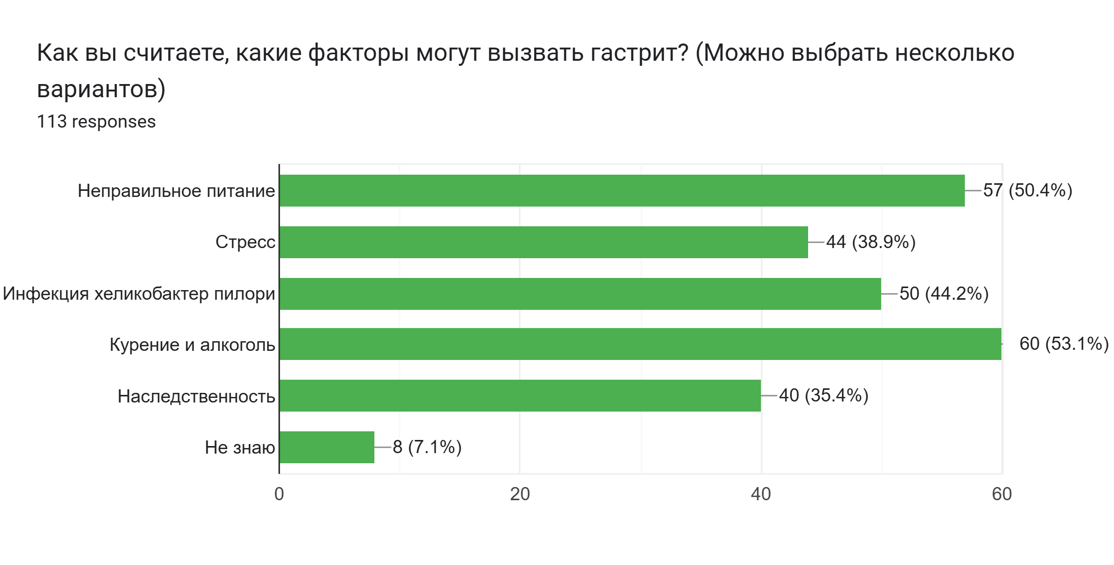Рисунок 1. Причины гастрита по мнению студентов

Анализ ответов студентов показал, что наибольшее количество респондентов связывают развитие гастрита с вредными привычками (курение и алкоголь — 53,1%) и неправильным питанием (50,4%). Чуть меньше студентов называют причинами стресс (38,9%) и инфекцию хеликобактер пилори (44,2%), при этом около 7% затруднились с ответом. Это говорит о том, что у студентов есть общее представление о многофакторной природе гастрита, однако уровень осведомлённости о конкретных медицинских причинах (в частности, роль бактерии хеликобактер пилори) остаётся недостаточным. Отсутствие точных знаний может приводить к недооценке серьезности заболевания и недостаточному вниманию к профилактике. Данные подчеркивают необходимость образовательных мероприятий, направленных на формирование более полного и научно обоснованного представления о причинах гастрита и методах его профилактики.

Таблица 2 – Частота употребления вредной пищи среди студентов

|  |  |  |
| --- | --- | --- |
| Частота употребления | Количество студентов | Доля (%) |
| Почти каждый день | 19 | 16,8% |
| Несколько раз в неделю | 39 | 34,5% |
| Несколько раз в месяц | 38 | 33,6% |
| Редко или никогда | 17 | 15,0% |

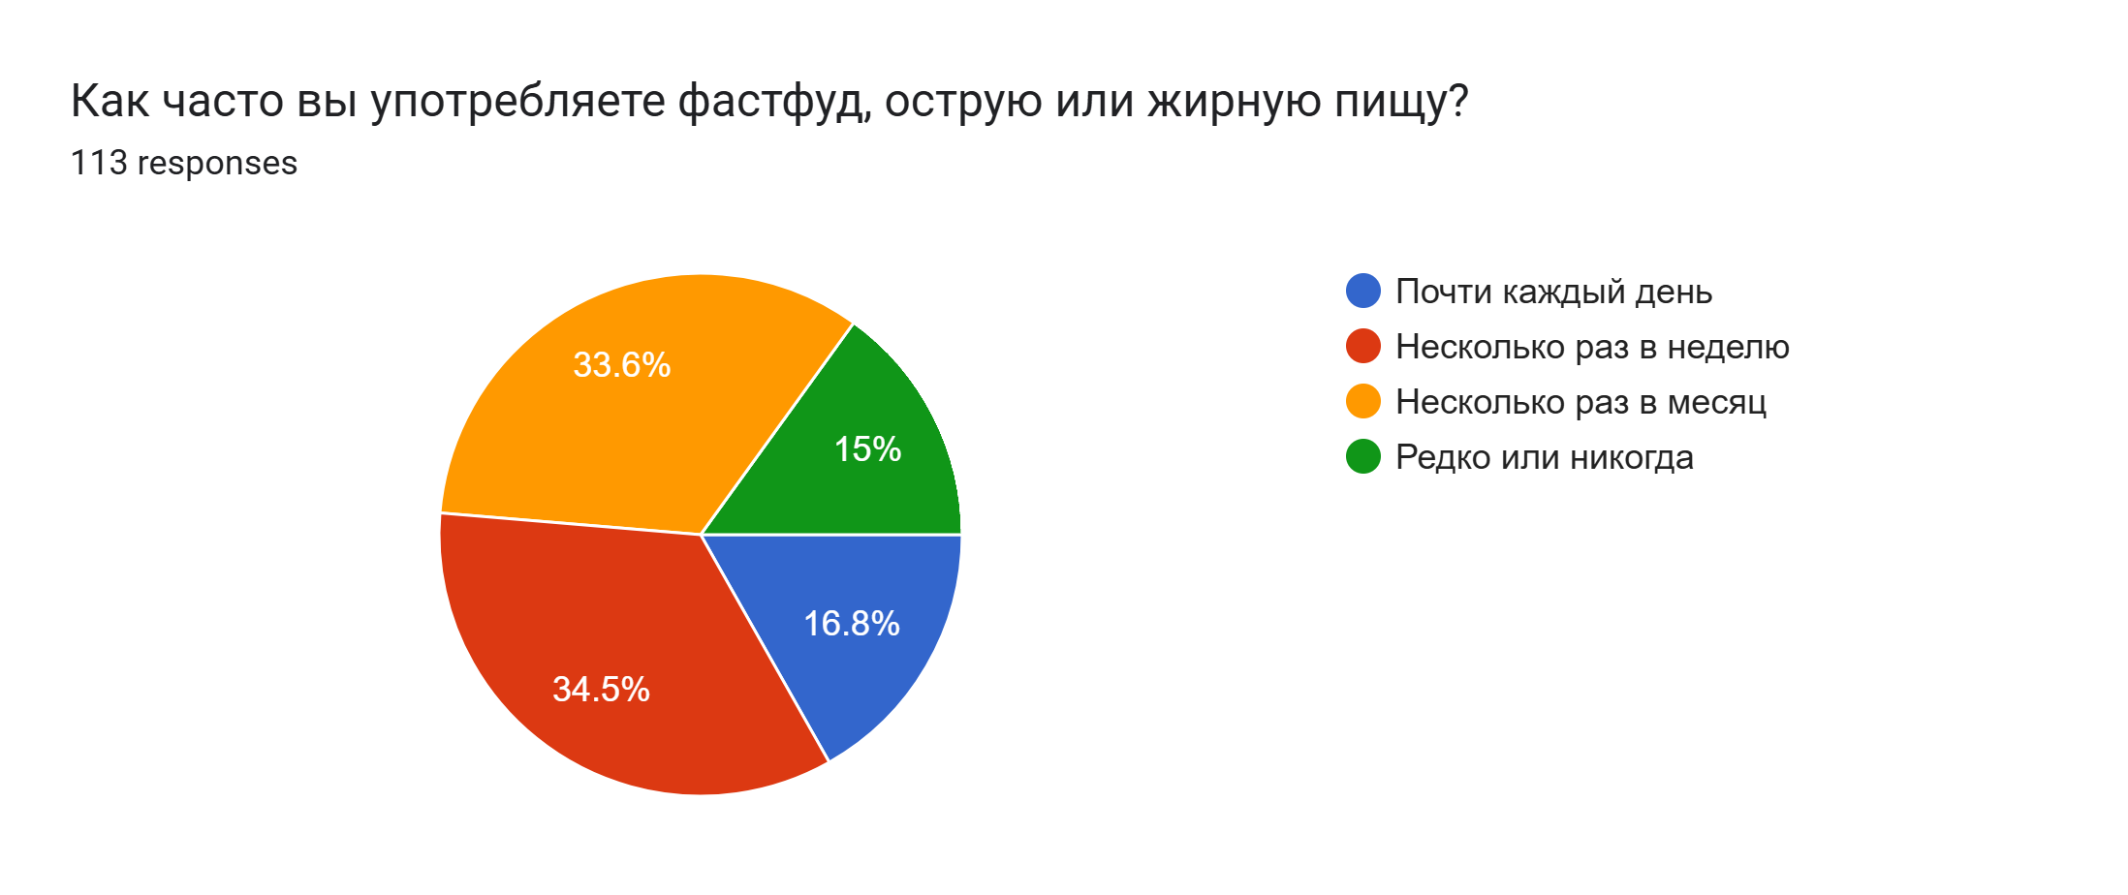Рисунок 2. Частота употребления вредной пищи среди студентов

Согласно результатам опроса, более половины студентов (51,3%) употребляют вредную пищу с высокой регулярностью — почти каждый день или несколько раз в неделю. Это свидетельствует о наличии устойчивых нездоровых пищевых привычек, что существенно увеличивает риск развития гастрита и других заболеваний желудочно-кишечного тракта. Полученные данные подчёркивают актуальность внедрения программ по формированию культуры питания и профилактики болезней ЖКТ в студенческой среде.

Таблица 3 – Уровень физической активности среди студентов

|  |  |  |
| --- | --- | --- |
| Уровень активности | Количество студентов | Доля (%) |
| Регулярно (3 и более раз в неделю) | 26 | 23,0% |
| Иногда (1-2 раза в неделю) | 43 | 38,1% |
| Редко (несколько раз в месяц) | 35 | 31,0% |
| Совсем не занимаюсь | 9 | 8,0% |

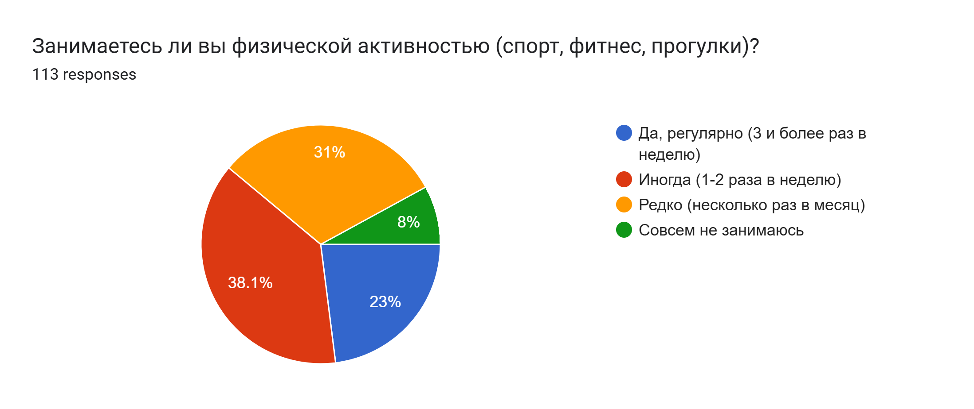Рисунок 3. Уровень физической активности среди студентов

Результаты опроса показывают, что только 23% студентов регулярно занимаются физической активностью, в то время как 69,1% делают это нерегулярно или редко, а 8% вовсе не проявляют физической активности. Эти данные свидетельствуют о преобладании малоподвижного образа жизни, что может способствовать развитию заболеваний желудочно-кишечного тракта, в том числе гастрита. Формирование устойчивой мотивации к регулярной физической активности остаётся актуальной задачей в сфере студенческого здоровья.

# Выводы

Проведённое исследование позволило установить наличие устойчивой взаимосвязи между образом жизни студентов и рисками развития гастрита. Анализ анкетных данных показал, что среди студентов широко распространены вредные пищевые привычки: более половины регулярно употребляют фастфуд, острую и жирную пищу. При этом лишь четверть опрошенных ведут регулярную физическую активность, а около 8% не занимаются ею вовсе.

Также выявлено, что студенты в основном ассоциируют гастрит с такими факторами, как стресс, неправильное питание и вредные привычки, однако имеют недостаточное представление о медицинских причинах заболевания, в частности, о роли инфекции хеликобактер пилори.

Полученные данные свидетельствуют о необходимости систематической профилактической работы в студенческой среде. Это включает не только повышение уровня информированности о гастрите, но и популяризацию здорового образа жизни как основного средства профилактики заболеваний желудочно-кишечного тракта.

## **Список используемой литературы**

1. Всемирная организация здравоохранения. Болезни органов пищеварения. – Женева: WHO, 2020.
2. Соловьёв В.М. Влияние питания и стресса на развитие гастрита // Медицинская теория и практика. – 2021. – №3. – С. 22–25.
3. Смирнова И.А. Физическая культура в жизни студента: профилактика заболеваний ЖКТ // Молодой ученый. – 2022. – №5. – С. 98–101.
4. Мартыненко Н.П. Основы гигиены и профилактической медицины. – М.: ГЭОТАР-Медиа, 2019. – 256 с.